TCA-170EX


CAFETIERE ELECTRIQUE EXPRESSO

Manuel d’utilisation
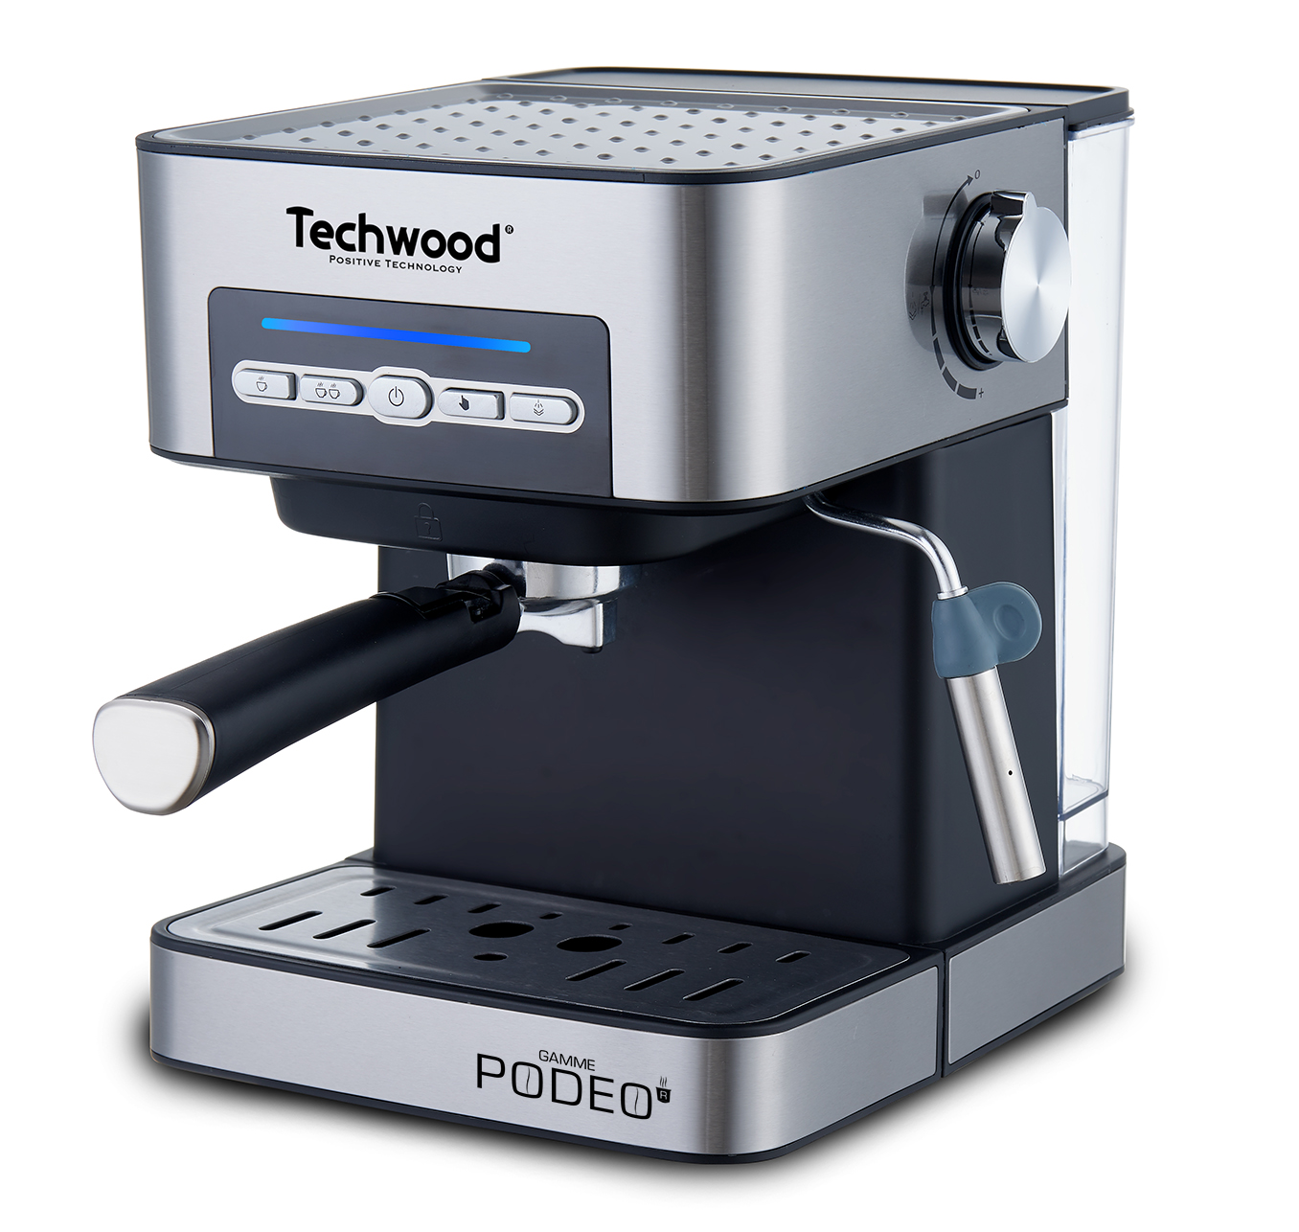
MISES EN GARDE IMPORTANTES
Cher utilisateur, avant la première utilisation, Lire la présente notice d’utilisation en respectant les consignes de sécurité et les Conseils d’utilisation. Aviser les utilisateurs potentiels de ces consignes.
Conservez là pour une utilisation ultérieure.
Déballer l’appareil en conservant tous les emballages.

- Lire attentivement le manuel d'instructions avant de vous servir de cet appareil.
- Conserver le présent manuel d’instructions.
- Vérifier que la tension de l’installation électrique correspond bien à celle indiquée sur l'appareil.
- Cet appareil est destiné, uniquement, à un usage ménager et utilisations semblables comme :
- Les cuisines du personnel, dans les magasins, les bureaux et autres lieux de travail.
- Les clients dans les hôtels, les motels et tout autre type d’environnement résidentiel.
- Un environnement de type :
• Maisons de ferme • Chambres d’hôtes.
- L’utiliser en suivant les indications de la notice.
- Ne jamais utiliser cet appareil à proximité des baignoires, des douches, des lavabos ou autres récipients contenant de l’eau.
- Ne jamais utiliser cet appareil à proximité de projections d’eau.
- Ne jamais utiliser cet appareil avec les mains mouillées ou humides.
- Si malencontreusement l’appareil est mouillé, retirer immédiatement la fiche de la prise de courant.
- Aviser les utilisateurs potentiels de ces consignes.
- Ne jamais laisser l'appareil sans surveillance lorsqu'il est en cours d'utilisation.
- L'appareil doit être utilisé conformément à sa destination. Aucune responsabilité ne saurait être engagée pour tout dommage, éventuellement, causé par une utilisation incorrecte ou une mauvaise manipulation.
- Cet appareil peut être utilisé par des enfants âgés d'au moins 8 ans, à condition qu'ils bénéficient d'une surveillance ou qu'ils aient reçu des instructions quant à l'utilisation de l'appareil en toute sécurité et qu'ils comprennent bien les dangers encourus.
- Le nettoyage et l'entretien par l'utilisateur ne doivent pas être effectués par des enfants, à moins qu'ils ne soient âgés de plus de 8 ans et qu'ils soient sous la surveillance d'un adulte.
- Conserver l'appareil et son câble hors de portée des enfants âgés de moins de 8 ans.
- Cet appareil peut être utilisé par des personnes dont les capacités physiques, sensorielles ou mentales sont réduites ou dont l'expérience ou les connaissances ne sont pas suffisantes, à condition qu'ils bénéficient d'une surveillance ou qu'ils aient reçu des instructions quant à l'utilisation de l'appareil en toute sécurité et dans la mesure où ils en comprennent bien les dangers potentiels.
- Les enfants ne doivent pas utiliser l'appareil comme un jouet.
- MISE EN GARDE : L'orifice de remplissage ne doit pas être ouvert en cours d'utilisation
- Afin de protéger les enfants, ne pas laisser traîner les emballages (sac en plastique, carton, polystyrène . . .) et ne jamais les laisser jouer avec les films en plastique :
IL Y A RISQUE D’ETOUFFEMENT.
- De temps à autre, vérifier le cordon d'alimentation électrique en recherchant d'éventuels dommages.
- Ne jamais plonger l’appareil dans l'eau ou dans un autre liquide, et ce, pour quelque raison que ce soit.
- Ne jamais mettre l’appareil dans un lave-vaisselle.
- Ne jamais installer l'appareil à proximité de surfaces chaudes.
- Ne pas se servir d'un appareil dont le cordon ou la fiche est endommagé(e), ou après qu’il ait connu un dysfonctionnement ou avoir été endommagé en quoi que ce soit.
- Si le câble d’alimentation électrique est endommagé, il doit être remplacé par le fabricant, son service après-vente ou des personnes de qualification similaire afin d’éviter tout danger.
- Toujours débrancher le câble d'alimentation du réseau électrique si on le laisse sans surveillance et avant toute opération de nettoyage, de maintenance et de montage d'accessoires.
- Installer toujours cet appareil dans un environnement sec. Ne pas utiliser ou laisser cet appareil, à l’extérieur quand il pleut.
- Ne jamais se servir d'accessoires non recommandés par le constructeur. Ceux-ci pourraient constituer un danger pour l'utilisateur et risqueraient d'endommager l'appareil.
- Ne jamais utiliser de cordon électrique ou connecteur autre que celui fourni avec l’appareil.
- Ne jamais déplacer l'appareil en le tirant par le cordon d'alimentation électrique et Veiller à ce que le cordon d'alimentation électrique ne puisse pas être coincé de quelque façon que ce soit.
- Ne pas enrouler le cordon d'alimentation électrique autour de l'appareil et ne pas le plier.
- Veiller à ce que le cordon d'alimentation électrique n'entre jamais en contact avec les parties chaudes de cet appareil.
- S’assurer que l'appareil a refroidi avant de le nettoyer et de le ranger.
- Ne jamais toucher les parties, de cet appareil, qui pourraient devenir très chaudes en utilisation, Risque de brûlures.
- Prendre garde que les parties chaudes de l'appareil n'entrent jamais en contact avec des matières inflammables, comme des rideaux, tissus, etc. pendant qu'il est en fonctionnement, car un incendie pourrait se déclencher.
- Cet appareil n'est pas destiné à être utilisé au moyen d'une minuterie externe ou d’un système de contrôle à distance.
- Veiller à toujours Poser l'appareil sur une surface plate et stable.
- Veiller à ne pas couvrir l'appareil et à ne rien poser dessus.
- Toujours retirer la fiche de la prise murale si l'appareil n'est pas utilisé.
- Lors de l’utilisation d’une rallonge, toujours s’assurer que le câble est entièrement déroulé du dévidoir.
- Utiliser uniquement des rallonges approuvées CE. La puissance admissible doit être au minimum de 16A, 250V, 3000W.
- Un Mauvais fonctionnement et l'utilisation incorrecte peuvent endommager l'appareil et causer des blessures à l'utilisateur.
- Cet appareil est conforme aux normes en vigueur, relatives à ce type de produit.
- L’appareil ne doit pas être utilisé, s’il est tombé ou, s’il présente des signes visibles de dommages ou s’il fuit.
- En ce qui concerne les instructions de nettoyage de l’appareil, se référer au paragraphe ci-après de la notice.
- Cet appareil est destiné exclusivement à un usage domestique.
- Mise en garde : éviter tout débordement sur le connecteur.
- Mise en garde : il y a un risque de blessures en cas de mauvaise utilisation.
- La surface de l'élément chauffant présente une chaleur résiduelle après utilisation.

(*) Personne compétente qualifiée : technicien du service après-vente du constructeur ou de l'importateur ou toute personne qualifiée, habilitée et compétente pour effectuer ce type de réparation.

INFORMATIONS GENERALES

Le symbole «LIVRE OUVERT» signifie une recommandation de lire des choses importantes contenues dans la notice.


Le symbole «POUBELLE» barrée, sigle DEEE (Déchet d’Equipement Electrique et Electronique) signifie, qu’en fin de vie, il ne doit pas être jeté aux déchets ménagers, mais déposé au centre de tri de la localité. La valorisation des déchets permet de contribuer à préserver notre environnement.
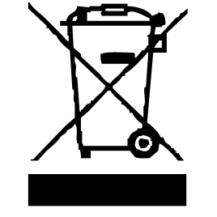

Le symbole « VAPEUR» avertit l’utilisateur que de la vapeur peut sortir de l’appareil et de prendre toutes les précautions nécessaires. (Risque de brûlures)


Le symbole "marquage CE" est la garantie du respect des Normes Européennes harmonisées, facultatives, qui traduisent les exigences essentielles en spécifications techniques. Ces normes ne sont pas obligatoires mais sont garantes de la conformité aux exigences essentielles.


Le symbole « VERRE/FOURCHETTE » signifie que l’appareil est compatible et peut entrer en contact avec les denrées alimentaires.


Le symbole ROHS (Restriction of use of certain Hazardous Substances) relative à la protection de l’environnement certifie que pour chacune des 5 substances dangereuses • mercure • plomb •chrome hexavalent • produits de protection contre les flammes

Le symbole « TRIMAN » indique que le consommateur est invité à se défaire du produit dans le cadre d’une collecte séparée (par exemple la poubelle de tri, la déchetterie, le point d’apport volontaire).

Le symbole "Marquage CMIM" est la garantie du respect des Normes Marocaines harmonisées, facultatives, qui traduisent les exigences essentielles en spécifications techniques. Ces normes ne sont pas obligatoires mais sont garantes de la conformité aux exigences essentielles.

Pour plus d’information : http://www.quefairedemesdechets.fr

CONNAITRE SON APPAREIL

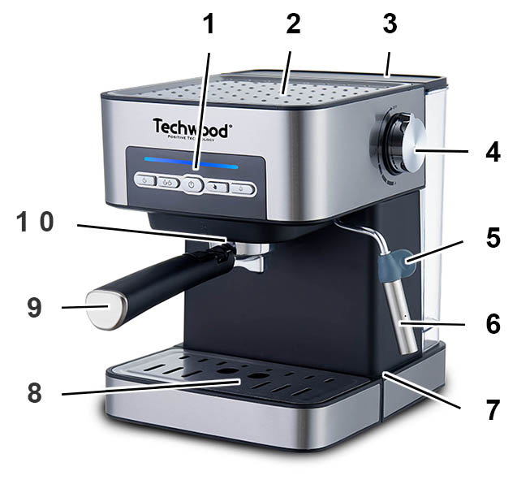

- Panneau de contrôle et fonctions
- Plateau sèche tasses
- Réservoir d'eau
- Commande production vapeur
- Poignée du tube vapeur
- Tube plongeur de la buse vapeur
- Base de la cafetière
- Grille amovible
- Porte-filtre
- Trou d’Insertion du porte filtre

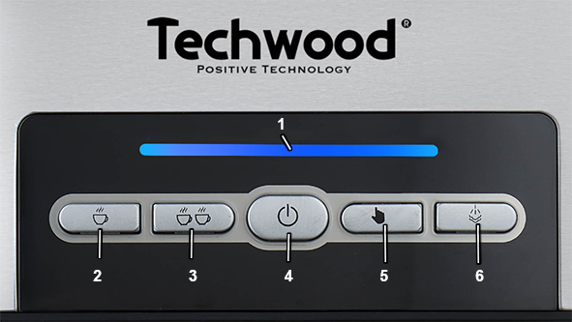
- Témoin lumineux
- Sélecteur 1 tasse
- Sélecteur 2 tasses
- Interrupteur M /A
- Sélecteur manuel (de la quantité d’eau)
- Touche production vapeur

COMMANDE EAU / VAPEUR

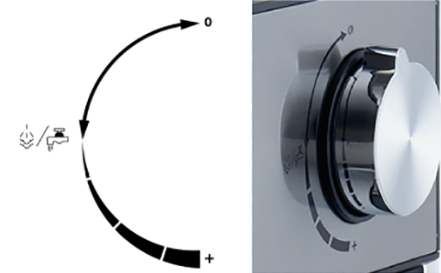
0 = Commande fermée

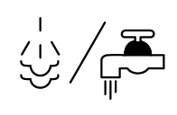
= commande Eau
ou Vapeur

- => + Vers plus d’eau ou de vapeur.

PREMIERE UTILISATION

Avant la première utilisation, sortir l'appareil et tous les accessoires délicatement.
      - Nettoyer à l'eau savonneuse tous les accessoires et bols et essuyer soigneusement. Conformément aux instructions du paragraphe "NETTOYAGE ET ENTRETIEN".
      - Placer la machine sur une surface plane et stable appropriée.
- Dérouler complètement le cordon secteur.
- Vérifier que la tension en vigueur dans le pays où vous êtes correspond à celle indiquée sur l’appareil.
- Brancher l’appareil dans une prise de courant en bon état, (reliée à la terre si l’appareil est de classe I), pour éviter tout danger.
- Débrancher le câble d'alimentation du réseau électrique avant toute opération de nettoyage de maintenance et de montage d'accessoires.
- Ne modifier en aucun cas l’appareil.
Avant de faire la première tasse de café, il est préférable de rincer le réservoir avec de l'eau chaude.
- Ouvrir le couvercle du réservoir.
- Verser de l'eau dans le réservoir d'eau.
Note : Le niveau d'eau ne doit pas dépasser la marque "MAX" sur le réservoir.
- Refermer le couvercle du réservoir d'eau.
Note : S’assurer que le bouton de commande de la vapeur est sur "0".
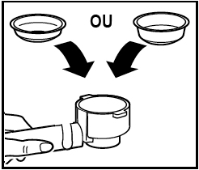
- Introduire l’un des 3 filtres métalliques (1 tasse, 2 tasses ou pour pod) dans le porte filtre.
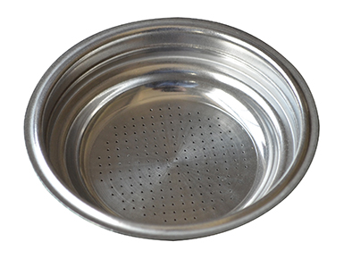

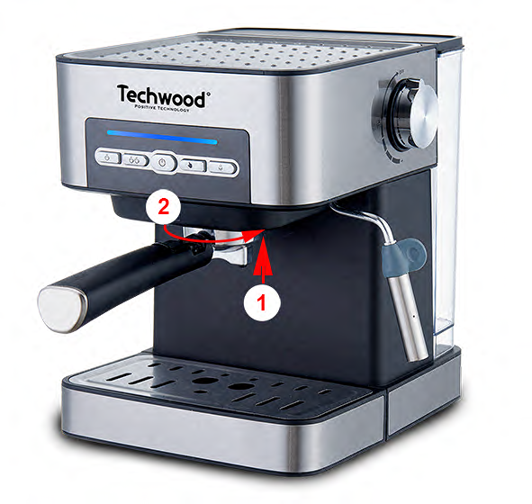
NE PAS METTRE DE CAFÉ DANS LE FILTRE

Placer le porte filtre dans l’emplacement prévu en l’insérant vers le haut (1).
Tourner vers la droite jusqu’au blocage (2).

Placer une tasse sous le porte filtre.
Note : L'appareil est livré sans tasse ni bol. Utiliser votre propre matériel, un bol
ou une tasse à café.
Connecter l’appareil au réseau électrique.
Note : La commande vapeur (4) doit être sur la position "0"
Appuyer sur l'interrupteur Marche / Arrêt. => Le témoin lumineux clignote en bleu.
Appuyer sur le bouton de « commande manuelle » et la pompe à eau se mettra en marche, introduisant l'eau du réservoir d'eau dans la machine, pour être chauffée.
L’appareil commence à chauffer.
Note : À ce stade, le voyant lumineux clignote toujours. Attendre que le témoin
lumineux soit allumé en continu. Cela signifiera que le préchauffage est
terminé.
Cela prendra environ 2 minutes.
Appuyer sur la touche «1 tasse » ou « 2 tasses » La machine produira de l'eau chaude, qui permettra de laver le circuit et le filtre.
Remarque : La pompe fera un peu de bruit au démarrage ce qui est normal car elle évacue l’air resté dans l'appareil. Après environ 20 secondes, le bruit disparaitra.

UTILISATION

Dérouler complètement le cordon secteur.
Vérifier que la tension en vigueur dans le pays où vous êtes correspond à celle indiquée sur l’appareil.
Brancher l’appareil dans une prise de courant en bon état, (reliée à la terre si l’appareil est de classe I), pour éviter tout danger.
Débrancher le câble d'alimentation du réseau électrique avant toute opération de nettoyage de maintenance et de montage d'accessoires.
Ne modifier en aucun cas l’appareil.

Placer un filtre dans le porte-filtre.
Pendant que la machine préchauffe, verser du café en poudre dans le filtre et tasser le café avec la queue de l’accessoire « doseur / tasseur ». (le café en poudre ne doit être moulu, ni trop gros, ni trop fin).
Note : Au besoin, nettoyer le bord du filtre s’il y a de la poudre de café.
Insérer et verrouiller le porte filtre comme indiqué plus haut, et placer une tasse à café sous le porte-filtre.
Appuyer sur la touche « une tasse », « 2 tasses » ou sur « commande manuelle ».
La machine fonctionne et le café rempli la tasse.
Note : En appuyant sur la touche « commande manuelle », il est nécessaire d’appuyer à nouveau, sur la touche de commande, pour arrêter le café de couler.

FAIRE UN CAPPUCCINO OU DE LA MOUSSE DE LAIT

Méthode :
Pour obtenir une tasse de cappuccino, il faut couvrir la surface du café avec de la mousse de lait.
- Préparer d’abord l'expresso avec une tasse assez grande pour supporter l’ajout de mousse de lait.
- Appuyer sur la touche « commande vapeur » le voyant lumineux clignote en rouge. Attendre que le voyant s’allume en continu, le préchauffage est terminé.
- Remplir 1/3 du gobelet de lait entier.
- Insérer la buse vapeur de 1 à 2 cm dans le lait.
Note : toujours libérer un peu d'humidité avant de faire mousser le lait.
- Tourner lentement le bouton de la vapeur dans le sens antihoraire (vres la gauche) jusqu’à ce que la vapeur commence à sortir. Bouger le récipient légèrement de haut en bas, en tournant.
Notes : il est recommandé d'utiliser du lait entier refroidi à la température du
réfrigérateur. (Ne jamais utiliser du lait chaud !).
Dans le choix de la taille du pot, il est recommandé d’utiliser un récipient
d’un diamètre supérieur à 70 mm, et de garder à l'esprit que le lait double
de volume en devenant une mousse de lait.
S’assurer que la hauteur du pot est assez grande.
Ne jamais tourner le bouton de commande de vapeur rapidement car la
vapeur d'eau peut sortir rapidement et augmenter le risque
d'éclaboussures.
- Lorsque la mousse de lait est formée, tourner le bouton de commande de vapeur sur "0" dans le sens horaire (vers la droite).
- Appuyer à nouveau sur la touche « commande vapeur » Le voyant lumineux devient bleu.
Note : Il est également possible d’appuyer sur le bouton marche / arrêt pour éteindre la machine.
- Verser doucement le lait émulsionné sur l’expresso déjà préparé.
- Sucrer si nécessaire.
- Saupoudrer un peu de poudre de cacao sur la mousse de lait.
- Le cappuccino est prêt.
- Appuyer sur l'interrupteur Marche / Arrêt pour arrêter la machine expresso.
Notes : Nettoyer le tube de la buse vapeur, avec une éponge humide,
immédiatement après utilisation car le lait colle sur le tube.
Pour finir, vaporisez de la vapeur pour éviter que le trou à l'intérieur de la
buse ne soit bouché après le séchage du lait.
Attention à ne pas se blesser car le tube reste très chaud longtemps.
Nous recommandons de laisser la machine refroidir, pendant au moins
5 minutes, avant de faire à nouveau un expresso. Sinon une odeur de
brûlé peut se produire dans votre café expresso.

PRODUIRE DE LA VAPEUR POUR CHAUFFER DES LIQUIDES

La buse vapeur (sans le dispositif de moussage) peut être utilisée pour faire des boissons chaudes comme du chocolat chaud, de l'eau ou du thé.

Méthode
- Ouvrir le couvercle du réservoir,
- Remplir avec la quantité d'eau souhaitée.
le niveau d'eau ne doit pas dépasser la marque "MAX" du réservoir.
- Refermer le couvercle.
- Brancher l'appareil à une source d'alimentation électrique.
- Appuyer sur la touche « Marche / Arrêt ».
Le voyant bleu s’allume et clignote.
- Appuyer sur la touche « commande vapeur » le voyant lumineux clignote en rouge. Attendre que le voyant s’allume en continu, le préchauffage est terminé.
- Plonger la buse de vapeur dans le liquide à chauffer.
- Tourner lentement le bouton de contrôle de la vapeur vers la gauche (sens antihoraire), la vapeur va sortir de la buse vapeur.
- Lorsque le liquide atteint la température désirée, tourner le bouton de commande de vapeur sur "0", vers la droite (sens horaire).
- Appuyer de nouveau sur la touche « Marche / Arrêt », pour arrêter la machine à café.

PRODUIRE DE L’EAU CHAUDE POUR BOISSON

- Appuyer sur l'interrupteur Marche / Arrêt. => Le témoin lumineux clignote en bleu.
- Attendre jusqu'à ce que le voyant s'allume en continu, le préchauffage est terminé.
Note : Ne pas appuyer sur la touche « Commande vapeur » !!!
- Tourner lentement le bouton de contrôle de la vapeur vers la gauche (sens antihoraire), jusqu'à ce que de l'eau s'écoule de la buse.
L'eau peut être utilisée pour boire, nettoyer ou réchauffer les tasses.
- Après utilisation, tourner le bouton en position «0» et appuyer à nouveau sur le bouton marche / arrêt pour éteindre la machine.

NETTOYAGE ET ENTRETIEN

- Toujours débrancher l’appareil et le laisser refroidir avant de le nettoyer.
- Nettoyer l’extérieur de l’appareil avec une éponge ou un linge légèrement humide.
- Les parties (amovibles), en contact avec la nourriture comme : plaque de cuisson Bol, Fourchette, Spatule etc. ; peuvent être nettoyées dans de l’eau chaude avec une éponge et du liquide vaisselle ou lavées au lave-vaisselle.
- Ne jamais plonger l’appareil dans l’eau ou tout autre liquide !
- Ne jamais utiliser produits abrasifs, de brosse métallique ou autre objet coupant.
- Ne pas placer d'autres parties de votre machine à café dans le lave-vaisselle.
- Détacher le porte filtre de la machine en le tournant dans le sens antihoraire,
- Après chaque utilisation, vider le marc de café resté à l'intérieur du filtre, et le nettoyer soigneusement.
- Sécher tous les accessoires.

NETTOYAGE DES DEPOTS MINERAUX

Pour vous assurer que votre cafetière fonctionne efficacement, vous devez nettoyer la tuyauterie intérieure, des dépôts minéraux laissés, tous les 2 ou 3 mois, pour conserver la saveur et l’arôme du café.

Méthode
Remplir le réservoir avec de l'eau au niveau MAX avec du détartrant (Le rapport Eau / détartrant est normalement de 4 / 1), se référer aux instructions du détartrant utilisé.
Utiliser le programme de préchauffage.
Mettre le porte filtre + filtre (sans poudre de café) en place et un grand récipient sous le porte filtre.
- Connecter l’appareil au réseau électrique.
Note : Le sélecteur « vapeur » doit être sur la position "0"
- Appuyer sur la touche « Marche / Arrêt ».
Le voyant bleu s’allume et clignote.
Note : Ne pas appuyer sur la touche « Commande vapeur » !!!
- Attendre que le témoin lumineux bleu soit fixe.
- Faire l’équivalent de 2 grandes tasses de café, en appuyant sur la touche « commande manuelle ». Appuyer à nouveau sur la touche à la fin du nettoyage.
- Tourner le bouton de commande « Eau / vapeur » et laisser s’échapper de l’eau pendant 2 minutes.
- Tourner le bouton de commande « Eau / vapeur » sur "0" afin d’arrêter de faire couler l’eau.
- Laisser agir le détartrant pendant au moins 15 minutes.
- Redémarrer l'unité et répéter les étapes précédentes au moins 3 fois.
- Positionner l'interrupteur « Eau / vapeur » sur la position « + », pour vider ce qu'il reste de détartrant.
- Remplir le réservoir d’eau avec de l’eau claire.
Le niveau d'eau ne doit pas dépasser la marque "MAX" dans le réservoir.
- Répéter les étapes 2 à 5 précédentes. Puis les étapes 6 à 9 au moins 3 fois chacune.
Ceci pour s’assurer de la propreté de la tuyauterie.

RANGEMENT

- S’assurer que l'appareil est complètement refroidi et sec.
- Ne pas enrouler le cordon électrique autour de l'appareil, car cela peut l’endommager.
- Garder l'appareil dans un endroit frais et sec, hors d’accès des enfants.

GARANTIE

Avant d’être livrés, tous nos produits sont soumis à un contrôle rigoureux.
Cet appareil est garanti 24 mois à partir de la date d’achat.
Les justificatifs de garantie sont :
• la facture et
• le bon de garantie (situé sur le coté ou le fond de la boite) tamponné et rempli.
Sans ces justificatifs, aucun remplacement gratuit, ni aucune réparation gratuite, ne peut être effectué.
Pendant la durée de la garantie, nous prenons en charge, gratuitement, les défauts de l’appareil ou des accessoires, découlant d’un vice de matériaux ou de fabrication par réparation ou, remplacement.
Les prestations dans le cadre de la garantie n’entraînent aucune prorogation de la durée de garantie et ne donne pas droit à une nouvelle garantie !
En cas de recours à la garantie, rapporter l’appareil complet à votre revendeur,
dans son emballage d‘origine, accompagné de la preuve d‘achat.
La casse de pièces en verre ou en plastique est, dans tous les cas, à votre charge
Les défauts sur les accessoires ou les pièces d’usure (par exemple : les charbons de moteurs, crochets, courroies d’entraînement, télécommande de rechange, brosses à dents de rechange, lames de scies etc.) ainsi que le nettoyage, l’entretien ou le remplacement de pièces d’usure ne sont pas garantis et sont donc payants !
En cas d’intervention étrangère, la garantie devient caduque.
Après écoulement de la durée de garantie, les réparations peuvent être effectuées, contre paiement, par le commerce spécialisé ou un service de réparation.
En cas d’intervention étrangère, la garantie devient caduque.

CARACTÉRISTIQUES TECHNIQUES

Alimentation 220-240V~ 50/60Hz
Puissance 850W
Norme Classe I
Fabriqué en RPC

Les caractéristiques peuvent changer sans avis préalable

MISE A LA TERRE
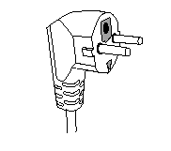
Cet appareil est équipé d’une prise électrique avec terre. Il doit être branché sur une prise murale correctement installée et équipée d’une prise de terre.
Notes : En cas de question concernant la prise de terre ou le branchement électrique, veuillez consulter un personnel qualifié.
En cas de court-circuit, la mise à la terre réduit le risque de choc électrique en permettant au courant d’être évacué par le fil de terre.

ATTENTION : En cas de panne, ne pas ouvrir le boîtier mais faire appel à un technicien qualifié pour les réparations.

Cet appareil satisfait aux directives CE, il a été contrôlé d’après toutes les directives européennes, actuelles, applicables, comme : la compatibilité électromagnétique (EMC) et la basse tension (LVD). Cet appareil a été conçu et fabriqué en respect des dernières réglementations et prescriptions techniques, en matière de sécurité.

Produit importé par Sotech International
" LE PERIPOLE " N°A-107
33, Avenue du Marechal de Lattre de Tassigny
94120 Fontenay sous-bois - France

